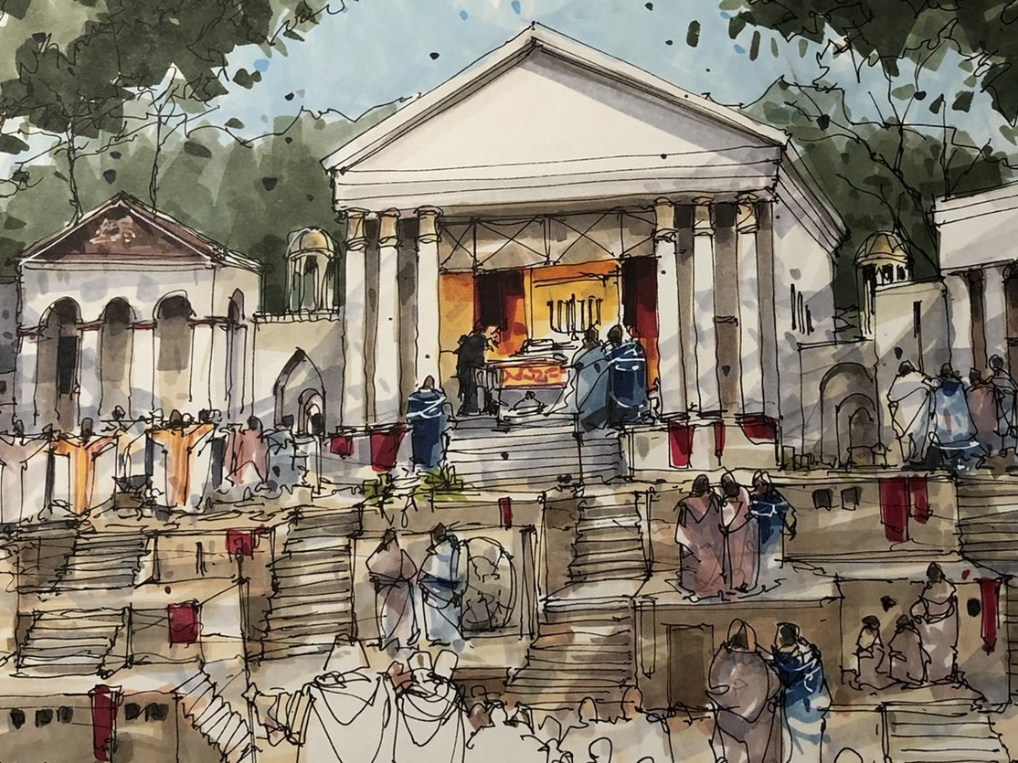

***Stichting Passiespelen Tegelen***

**JAARVERSLAG 2024**

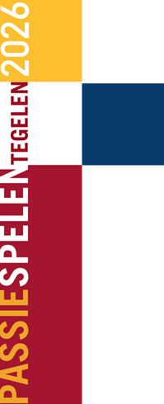

Dit document geeft een verslag van de activiteiten die binnen de stichting Passiespelen in 2024 zijn uitgevoerd ter voorbereiding van het Passiespelseizoen 2026.

In 2026 vieren we het honderd jarig bestaan van de openluchtspelen in Tegelen. De Passiespelen zelf bestaan in 2031 honderd jaar. We zorgen voor het voortbestaan van onze culturele ‘grande dame’; we zijn het verplicht.

Aan de generaties voor, maar vooral ook aan deze na ons. Het fundament daarvoor wordt in komende periode en met onze voorstelling van 2026 verder verstevigd.

**Samenstelling bestuur**

Het bestuur bestond in 2024 uit 8 personen:

Jos Teeuwen voorzitter

Wil van Horck secretaris

Jan Berden penningmeester

Stella Mennen vice-voorzitter

Geert Beurskens bestuurslid inhoud / artistiek

Donña Doesborgh bestuurslid medewerkers

Netty Kortooms bestuurslid productie

Edmond Staal bestuurslid PR / marketing

Het huidige 8-koppige (onbezoldigde) bestuur is slagvaardig en goed toegerust om het nieuwe seizoen vorm te geven. Binnen het bestuur is sprake van een kennisgerichte, heldere portefeuilleverdeling. De verschillende bestuursleden dragen, al dan niet in combinatie met het inzetten van de vrijwilligers-

organisatie in de vorm van commissies, zorg voor de uitvoering van het desbetreffende takenpakket.

**ACTIVITEITEN IN 2024**

Het bestuur heeft in 2024 ingestemd met het script zoals dit door Toneelgroep Maastricht is ontworpen op basis van het eerder door het bestuur opgestelde projectplan. In de tweede helft van 2024 zijn de medewerkers uitgenodigd voor diverse workshops. Op basis van deze inspirerende workshops heeft de regisseur Michel Sluysmans een rolverdeling ontworpen welke in januari 2025 tijdens de nieuwjaarsbijeenkomst aan de medewerkers bekend is gemaakt.

Daarnaast zijn er in 2024 diverse contracten afgesloten ter voorbereiding van het passiespelenseizoen 2026, o.a. met Toneelgroep Maastricht, Theater de Maaspoort en diverse leden van het artistieke team.

In overleg met het bestuur, heeft regisseur Michel Sluysmans het artistiek team geformeerd. Het team bestaat uit:

* Auteur van het script / tekstschrijver *Frans Pollux*
* Regisseur *Michel Sluysmans*
* Co-regisseur *Eva Custers*
* Regieassistent *Jolien de Haas*
* Dramaturg *Paul Slangen*
* Decorontwerp *Michiel Voet*
* Kostuumontwerp *Sabine Snijders*
* Staging figuratie *Margus Spekkers*
* Muziek *Elisabeth De Loore*
* Koordirigenten *Ben Benders en*

*Marianne Scherjon*

Ook is in 2024 een voorzichtige aanvang gemaakt met de opstart van het koor, ontwikkeling van het decor, opstart van de PR, voorbereiding kaartverkoop e.a.

**BIJEENKOMSTEN**

In 2024 zijn, zoals gebruikelijk, diverse medewerkersbijeenkomsten gehouden.

Te noemen zijn de nieuwjaarsbijeenkomst, de jaarlijkse Witte Donderdagbijeenkomst en de jaarlijkse zomerbarbeque.

***Bestuur Stichting Passiespelen Tegelen***

*Illustratie/foto’s:*

*Zebra Fotostudio’s Venlo - Jordy Caris en Peter de Ronde*

*Adriaan de Roode*

*Albert Kiefer*